Fysik för låg- och mellanstadiet

Staffan Nylander & Gustav Forsblom
Umeå Universitet
Vardagens Mysterier
2006-08-15
Inledning

Vi har på grund av vår bakgrund som låg- och mellanstadielärare beslutat att göra ett arbete om hur man jobbar med fysik i skolans tidigare år och hur man ska väcka elevernas intresse för ämnet. Det är lätt att bara se på fysik som ett räkneämne med en massa svåra formler (vi talar om egna erfarenheter här), men lite kunskap och en uppfattning om vad som egentligen är syftet med fysik (att förstå omvärlden!) kan man ganska lätt anpassa undervisningen och få barnen att ta fysiken till sig. Vi ska i detta arbete ge tre exempel på vad vi anser vara de tre stora huvudtrådarna i fysik, nämligen universum (det största), atomen (det ”minsta”) och diverse aktiviteter runt och kring olika krafters funktion i livet. Vi kommer att ta upp hur man gör dessa ämnen så intressanta som möjligt utan att för den skull tappa själva huvudkärnan av det som faktiskt är lärande. Faktum är ju att vi hela livet använder oss av fysiken men inte alltid är så medvetna om det.

I linje med skolans syfte i grundskolans tidigare år, att ”utveckla elevens nyfikenhet och lust att lära” (Lpo94), tror vi det här är rätt väg att gå innan eleverna ger sig på den ”tunga” fysiken som så ofta kommer som en chock i högstadiet. Viktigt är ju då såklart att man uppmuntrar eleverna själva att ställa frågor och vara nyfikna, något som inte borde vara några större problem i den åldern vi har tänkt oss.
Aktiviteter inom fysik

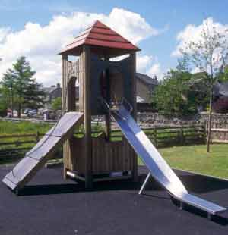
Att få de yngre barnen att aktivera sig är ett lätt sätt att få dem att engagera sig. Genom att använda sig av skolans lekpark och de redskap som finns där kan man få eleverna att syssla med saker som de gör dagligen och därigenom få ner fysiken till något greppbart. På samma sätt som vi gjorde med lekparksfysiken finns det otaliga användningsområden. Krafter i gungor kan undersökas och friktionen i rutschbanan eller klätterrepet blir lättare att ge exempel på. Att börja räkna direkt med eleverna är nog lite förhastat men man kan få dem att börja fundera i lite fysiska banor i alla fall. Varför blir rutschkanan varm i solen? Glider man snabbare om kanan är torr/blöt? Hur fungerar gungbrädan? Dessa kan man ge mycket simpla svar utan att behöva krångla till det. Visst, barnen får inga heltäckande svar som gör att de utifrån dessa aktiviteter kan räkna på annan fysik sen men syftet är ju att få dem att förstå att det är genom fysiken man förstår hur omvärlden fungerar och därför sätter en positiv stämpel på ordet istället för att stämpla det som det tråkiga räkneämnet.

En tävling man t.ex. skulle kunna göra för att väldigt simpelt göra eleverna uppmärksammade på friktion, är att barnen får testa att släppa ner olika vardagliga föremål nerför rutschkanan. Efter ett tag kanske barnen får en uppfattning om vilka föremål som är ”naturligt hala” och vilka som är mer tröga. Detta bör naturligtvis följas upp efteråt med att man förklarar varför det är så och man kan koppla det till exemplet vi har med de minsta beståndsdelarna, atomerna.

Nått som är viktigt med barn, vilket vi i högsta grad lärt oss under lärarutbildningen, är att de behöver många sätt att få bearbeta saker och gärna i många olika estetiska former. Därför tycker vi att man ska följa upp lekparksaktiviteterna i klassrummet så att de får skriva av sig och kanske rita vad de har gjort. Eventuellt kanske man redan då kan skymta någon liten fysiker som gör ritningar över gravitationskraftens inverkan!
Även i klassrummet måste det finnas aktiva elever. Själv kommer man med skräck ihåg de små elektroniklådorna där man skulle koppla efter ett mönster som läraren fem minuter innan ritat på tavlan. Nej låt eleverna kanske sitta i grupp och diskutera ihop lösningar (för rätt simpla kopplingar i det här fallet då, vi pratar trots allt om mellanstadiet) och sen kan läraren gå runt och kolla hur de tänkt och därefter diskutera hur en korrekt koppling går till. Det är hela tiden viktigt att ha elevens förförståelse i fokus, speciellt när det gäller fysik som inte är ett särskilt lätt ämne för en nybörjare.
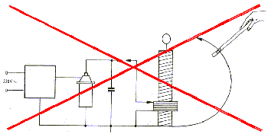

Att göra sådana här kopplingsscheman är dock ingenting som borde försvinna, de fyller ju helt klart sin funktion och visar tydligt hur man kopplar rätt osv. Vad vi tvekar på är dock om det är rätt sätt att närma sig fysiken. Kopplar man en lampa till en kontakt lyser den ju, inte så mycket mer är fascinerande över det i en tioårings ögon. Om man ska börja ha roligt med elektronik krävs det nog lite utöver de kunskaper man är redo att tillgodogöra sig på mellanstadiet så låt det börja småskaligt så kopplar det nog för eleverna själva så småningom!

Huvudsaken är som sagt att man har koll på elevernas förförståelse, ser till att aktivera dem och då utgå från deras kunskaper samt lärarens instruktioner, och inte att glömma: följ alltid upp experiment så du kan förklara alla fenomen som dykt upp och räta ut de många frågetecken som brukar dyka upp.
Universum

Låt nu säga att vederbörande vill lära sina elever något om självaste universum vilket är nog så svårgreppat för läraren själv (här vill man akta sig för att göra saker och ting allt för invecklade). Det är ett perfekt tillfälle för att väcka barnens fantasi när man talar om oändligheten och dess möjligheter. Man kan börja med att ge lektionen ett lockande namn som till exempel: ”Finns utomjordingar?” eller något liknande för att undvika skolkande elever.

Lektionen bör inledas med visning utav modell över vårt solsystem och kanske någon stjärnkarta för att ge någon bild utav det hela. Att förklara avstånd i rymden och ljusår är nog kanske lite för mycket, men man kan ändock visa jordens storlek i förhållande till solen med hjälp utav modell. Fråga gärna hur stort de tror vårt universum är och hur det uppstod, aktivera deras fantasi samtidigt som man försöker ge en lätt förklaring till deras frågor.Att tala om Big Bang behöver inte vara så svårt, man bör använda sig utav ett målande sätt att förklara. Med kroppsspråk visa hur allt expanderade i en enda stor smäll från att ha varit praktsikt taget ingenting och sedan säga att förloppet liknar vid ringar på vattnet som expanderar.

I och med att de får en bild utav hur stort allting är så kan man fråga vilka som tror att det finns liv på andra planeter och hur skulle de se ut? Nu kommer barnen förhoppningsvis sätta igång att spekulera och fantisera om alla möjligheter till liv på en annan planet. Man bör sticka hål på den klassiska tron om liv på Mars och så vidare där vi med någon säkerhet kan säga att det ej finns liv. Förklara gärna lätt över varför det ej finns liv på till exempel Mars, saker som att det krävs luft att andas, vatten att dricka och näring att tillgodo ge sig själv.

En annan sak som kan vara rolig att ta upp är svarta hål, där alla barnens läxor verkar hamna och hur de ter sig. Ta upp ämnet om meteoritnedslag samt hur stor den chansen är och vad en meteor egentligen är. Vad är en komet och vad är en asteroid är frågor man kan ta upp i samband med detta. Är det vinter så kan det vara kul att likna en komet vid en snöboll vilket i sin tur kan få dem att begrunda detta faktum innan de slänger den på kompisen.
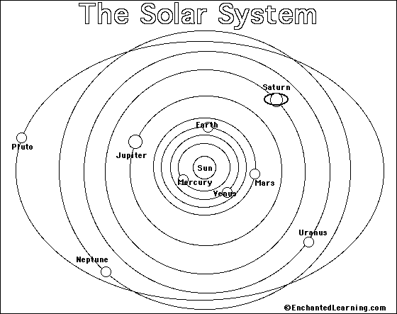

Nu behöver man inte gå så långt att man häller mjöl i en halvperfekt längd på golvet och hävda bestämt att det handlar om Vintergatan, men man kan göra något liknande som gör lektionen spännande och framför allt rolig.
Det om liv på andra planeter är något de skulle kunna ta med sig på bildlektionen om man lägger den efter denna lektion, ett perfekt tillfälle för fantastiska skapelser då man redan satt deras fantasi i spin. Barnen får nog lättare att komma ihåg vad de lärt sig om de får fortsätta jobba kring ämnet inte bara på en lektion utan kanske en serie lektioner. Ha en liten verkstad med temat rymden där de får klippa och klistra bäst de vill, skapa saker som raketer vilket kan användas till en utställning på skolan.
Atomen

Att hålla en lektion för mellanstadieelever som ska handla om atomen kanske inte alls låter så lockande men det ska nog gå att genomföra. För det första kan man nog spara på informationen angående kvarkar och liknande för att slippa göra det allt för invecklat. Till att börja med kan man förklara på ett enkelt sätt hur väldigt liten en atom verkligen är. Kan säga att vi skär en limpa med en kniv, vi delar limpan i mindre och mindre delar tills den inte går att dela längre. Till en sådan liten bit att det inte går att se med blotta ögat och säga att detta är vad som är byggstenen i allt som finns. Då kan det vara dags att plocka fram en modell utav någon atom för att ge dem något att koppla till. Berätta hur atomkärnan består utav positivt laddade protoner samt neutrala neutroner och hur den är omgiven utav negativt laddade elektroner, som man samtidigt visar på en modell.

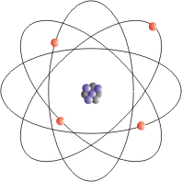
Något som känns oundvikligt att plocka fram är periodiska systemet vilket barnen troligen kommer att sucka över. Men man behöver inte hålla det alltför långt utan bara kort gå igenom lite hur varje atomkärna innehåller protoner och att det är antalet protoner som bestämmer vilket atomslag den utgör därav vilket grundämne på listan den tillhör. Innan barnen somnar helt skulle det vara bra med en bygglåda som ger dem möjlighet att själva skapa modeller utav atomer från en given lista och sedan redovisa sin modell till läraren för att förklara vad de skapat.

